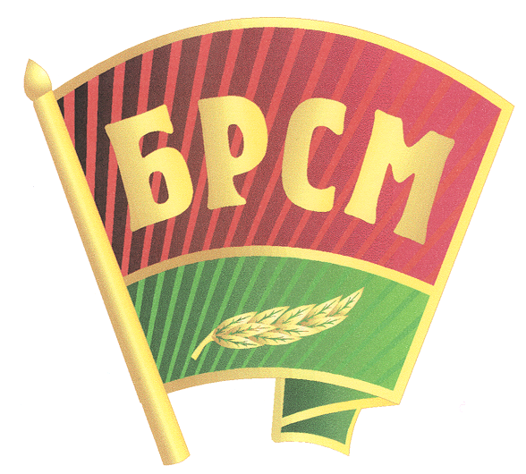

- Если тебе от 14 до 31 года;

- Ты молод душой, энергичный, активный, общительный;

- Тебе небезразлична молодежная политика Вороновщины;

- У тебя есть интересные задумки;

- Тебе не все равно, что будет с тобой и твоей страной в будущем

Приходи к нам – в белорусский
республиканский
союз
молодежи!!!

Для того, чтобы вступить в ряды БРСМ, необходимо:

- обратиться к секретарю первичной организации ОО «БРСМ» по месту учебы, работы;

- написать заявление установленного образца;

- уплатить вступительный и периодический членские взносы;

- предоставить секретарю первичной организации ОО «БРСМ» две фотографии размером 3x2,5 см;

- получить членский билет и значок БРСМ.

Наша символика:
ЗНАЧОК  красный и зеленый – цвета нашего государства  веточка – символ молодости  форма - преемственность | Молодежный билет  предоставляет социальную защиту своему владельцу: система скидок во всех сферах предпринимательской деятельности | флаг  красное поле флага символизирует героическое прошлое комсомола. Расположенная внизу дугообразная зеленая полоса символизирует нынешнее молодое поколение. Лавровая ветвь, символ победы, преемственности поколений

